TECNOLOGIE WEB

Esame del 21/02/2018 – Turno 1 B  
Tempo a disposizione: 2 ore

**REGOLE:**

Tramite browser, potete accedere solo a:

<http://www.w3schools.com/> (manuali e tutorial)

localhost

<http://achecker.ca/checker/index.php> (per validare l’accessibilità del codice HTML)

<https://validator.w3.org/> (per validare il documento HTML)

I link sopra sono accedibili facendo Ctrl-click sul link oppure usando il browser (si consiglia l’utilizzo di Google Chrome).  
Potete usare Atom per scrivere il codice.

**IMPORTANTE**:

Lavorate all’interno della cartella della consegna, e consegnate TUTTI i file delle soluzioni (non solo il file della soluzione).

ESERCIZIO N. 1 **(7 punti)**

**HTML**

Scrivere il codice HTML5 accessibile e semanticamente corretto per realizzare un documento che contenga una sezione “Premio Oscar”, che contenga tre sottosezioni:

* una, dal titolo “Caratteristiche”, senza alcun contenuto.
* una, dal titolo “Procedure di candidatura e assegnazione” che a sua volta sia divisa in tre sottosezioni, intitolate rispettivamente “Votanti”, “Regole” e “Votazioni”; le tre sottosezioni non hanno contenuto.
* una, intitolata “Statistiche”, che contenga la seguente immagine, con caption “Attori/attrici che hanno vinto più Oscar”

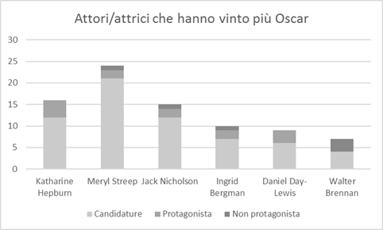

Il documento deve essere HTML5 valido e deve essere accessibile secondo le WCAG2.0 a livello A (la validazione con tool automatici dell’accessibilità non è di per sé sufficiente).

L’immagine presente nella prima riga della tabella è disponibile al file **attori.png**.

|  |
| --- |
| ESERCIZIO N. 2 **(6 punti)** |

**CSS**

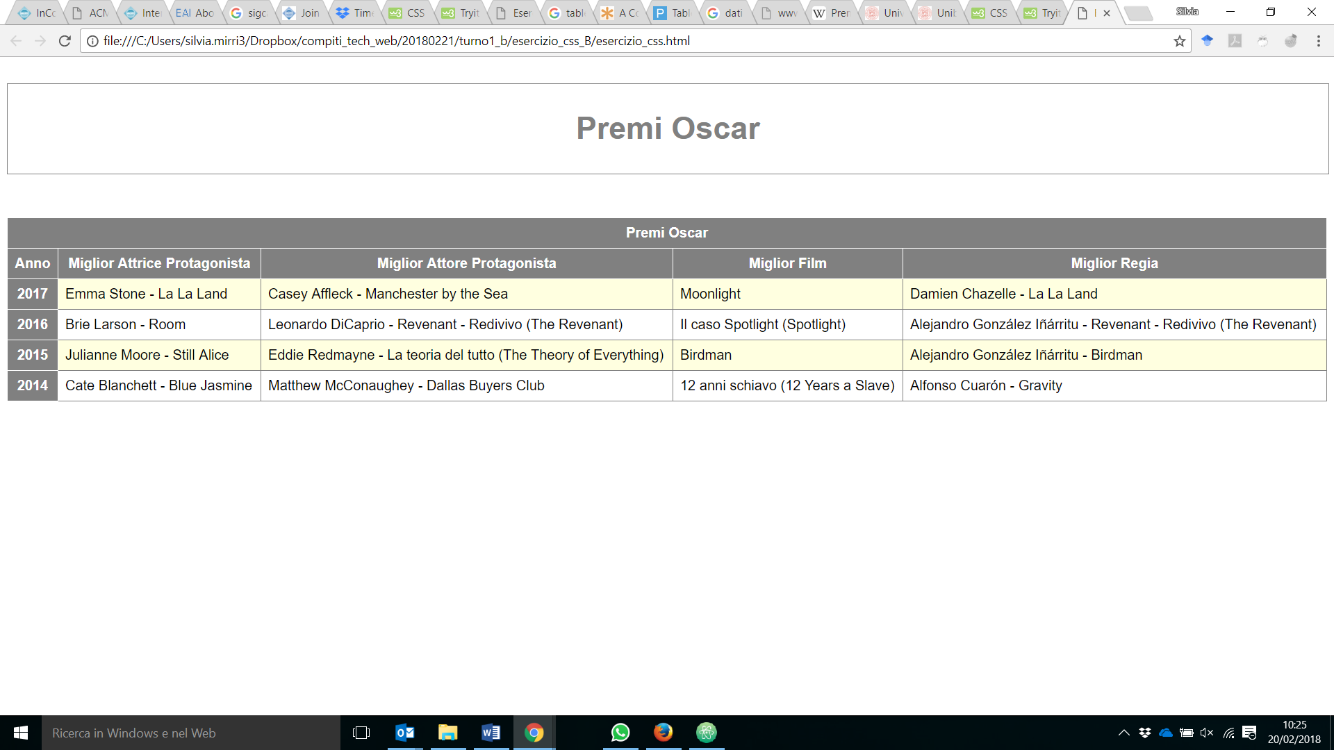

Dato il file esercizio_css.html, realizzare il file .css (esterno) così da ottenere il layout e lo stile riportati nello screenshot qui sopra (browser: Chrome), tenendo in considerazione quanto segue:

* Tutti i font devono avere lo stesso font-family, che deve essere Arial. La dimensione deve essere del 100%.
* Lo sfondo di <header> è di colore bianco, con bordo su tutti e quattro i lati, colore grey, solid e della larghezza di 1 px.
* Il testo in <header> è di colore grey.
* La larghezza di <header> e della tabella deve essere pari al 100%.
* I colori dei bordi e degli sfondi degli elementi della tabella (intestazione, corpo e footer della tabella) devono essere uguali a quelli riportati nello screenshot, usando i colori: bianco, grey, e lightyellow. In particolare, lo sfondo delle righe pari deve essere bianco, mentre quello delle righe dispari deve essere lightyellow.
* Le righe e le celle della tabella devono avere bordo grey, 1px. Le celle e le righe di intestazione devono avere bordo bianco, 1px.
* Il testo nelle celle di intestazione deve essere bianco su sfondo grey.

Il posizionamento degli elementi di blocco può essere basato su una soluzione float oppure flexbox. L’uso delle media-query non è richiesto.

Non sono ammesse modifiche al file .html.

|  |
| --- |
| ESERCIZIO N. 3 **(5 punti)** |

**Domanda**

Data la form presente nello screenshot qui di seguito, presentare i principali problemi di accessibilità che potrebbero essere presenti e le strategie per creare un codice accessibile.

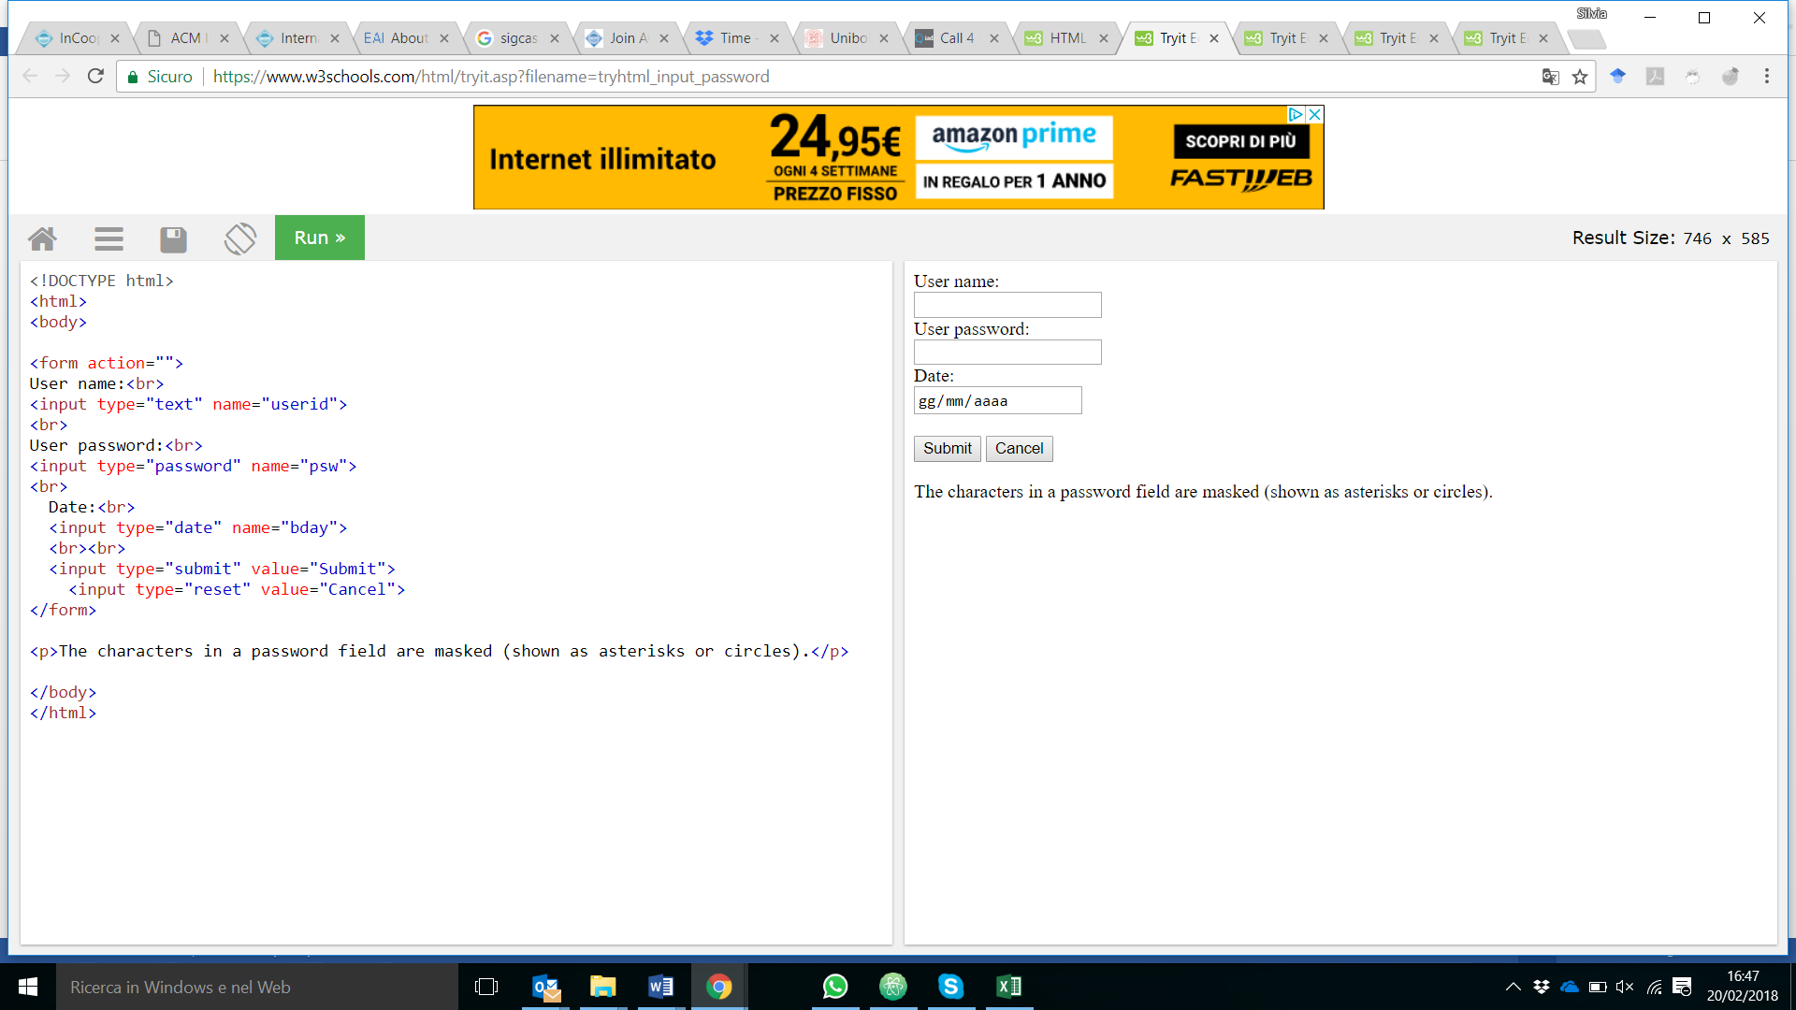

Scrivere qui la risposta:

|  |
| --- |
| ESERCIZIO N. 4 **(7 punti)** |

**JQuery**

Dato il file html **'esercizio_javascript.html'** in allegato, creare il codice JavaScript o jQuery in modo tale che:

* Al click su una cella della tabella con classe tabellone, lo sfondo della cella diventi #a9c5f2. Se la cella cliccata è già “evidenziata” (ovvero ha già sfondo #a9c5f2), questa deve tornare ad essere “normale” (ovvero deve avere come colore di sfondo quello di default della pagina). Se viene cliccata una cella ma è già presente un’altra cella evidenziata, tale cella deve tornare ad essere “normale” e la cella cliccata deve essere evidenziata.
* Al click su una cella della tabella con id numeri, se non c’è nessuna cella evidenziata, dovrà essere visualizzato nel paragrafo con classe log il seguente messaggio “Cella non selezionata”. Altrimenti, il numero all’interno della cella cliccata dovrà essere inserito all’interno della cella evidenziata. Successivamente la cella evidenziata deve tornare ad essere normale e nel paragrafo con classe log dovrà essere inserito il seguente messaggio “Numero inserito correttamente”.

|  |
| --- |
| ESERCIZIO N. 5 **(7 punti)** |

**PHP**

Scrivere il codice PHP valido (ovvero che esegua correttamente su server web Apache) per controllare se la correttezza di una partita di sudoku. Lo script dovrà quindi:

* Creare una funzione generaRighe() che dovrà generare esattamente 9 righe randomiche composte da 9 numeri (compresi tra 1 e 9) intervallati da una virgola Es. 4,5,1,9. Ogni riga non dovrà avere sovrapposizioni di numeri. Inserire nel database ognuna delle righe create.
* Creare una funzione controllaPartita() che dovrà controllare la soluzione sudoku generata. Se è valida deve essere restituita la stringa “Hai vinto!” a video, altrimenti “La soluzione non è corretta”. Per controllare la validità è necessario controllare che:
  + Ogni riga contenga tutti i numeri da 1 a 9.
  + Ogni colonna contenga tutti i numeri da 1 a 9.
  + Ogni regione contenga tutti i numeri da 1 a 9.
* All’atto del submit, richiamare la funzione generaRighe() nel caso il radio button sia impostato su “Genera righe” mentre dovrà essere richiamata la funzione controllaPartita() nel caso il radio button sia impostato su “Controlla partita”
* Dovete supporre che il db esista (nome database: sudoku; nome tabella: riga; username: “root”, pw: “”) e che la tabella "riga" sia strutturata e riempita secondo le istruzioni che trovate nel file "README_DB.txt".